ESP32 보드 환경 설정
1. 아두이노 IDE 설정
아두이노 IDE를 실행한다.
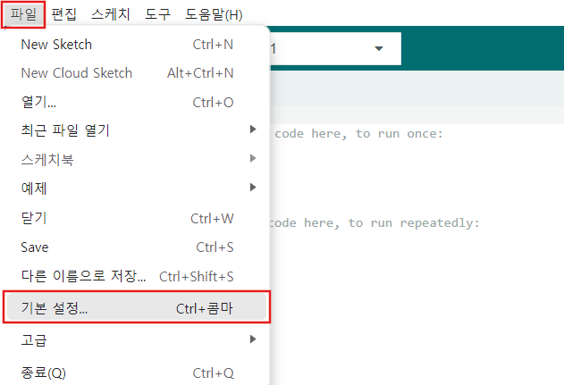
파일 – 기본 설정을 클릭한다.
추가 보드 관리자 URL에 아래의 주소를 추가한다.

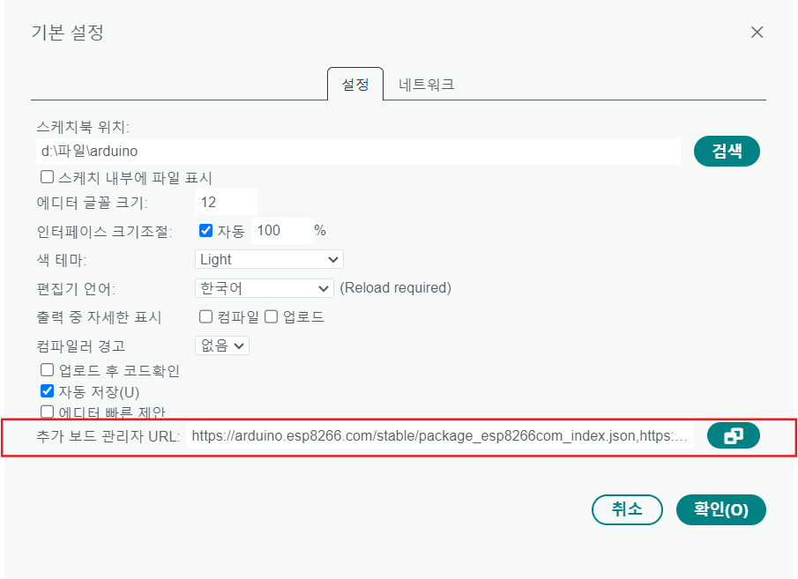
이때 추가 보드 관리자 URL이 이미 1개 이상 존재하는 경우 버튼을 눌러 추가한다.
https://dl.espressif.com/dl/package_esp32_index.json
보드매니저를 실행한다. 방법은 두 가지가 있다.
왼쪽의 버튼을 누르거나 도구 – 보드 – 보드매니저를 클릭한다.
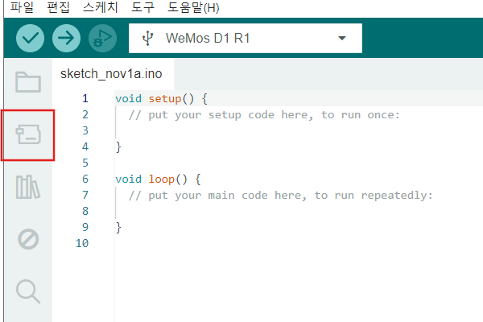 | 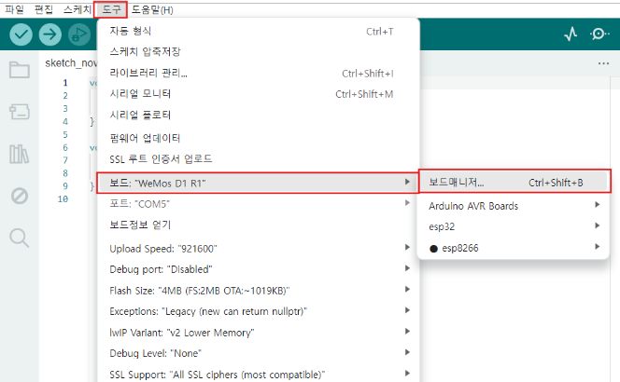
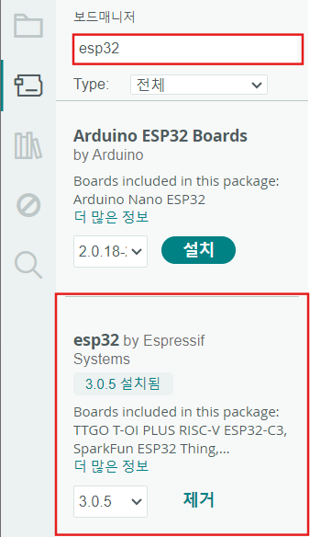
esp32를 검색하여 다운로드한다.
ESP-WROOM-32보드의 경우 ESP32 Dev Module을 선택하면 된다.-
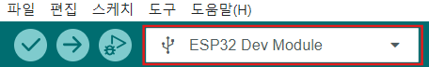
2. 포트 연결을 위한 C드리아버 다운로드
ESP32보드는 포트 인식을 위한 별도의 드라이버가 필요하다.
아래 주소에 들어간다.
https://www.silabs.com/developer-tools/usb-to-uart-bridge-vcp-drivers?tab=downloads
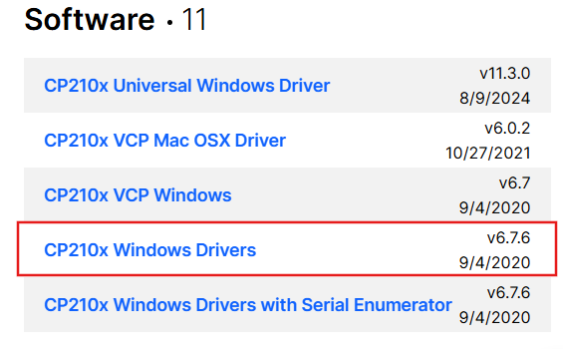
CP201x Windows Drivers를 클릭하여 다운로드를 진행한다.
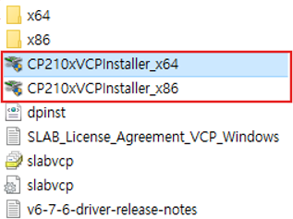
zip파일 형태로 다운로드가 완료되면, 이를 압축 해제하여 본인의 컴퓨터나 노트북 사양에 맞추어CP210xVCPInstaller_x64 또는 CP210xVCPInstaller_x86 선택하고 설치를 진행한다.
성공적으로 설치가 완료되면 포트를 연결했을 때 인식되는 포트가 뜰 것이다.

